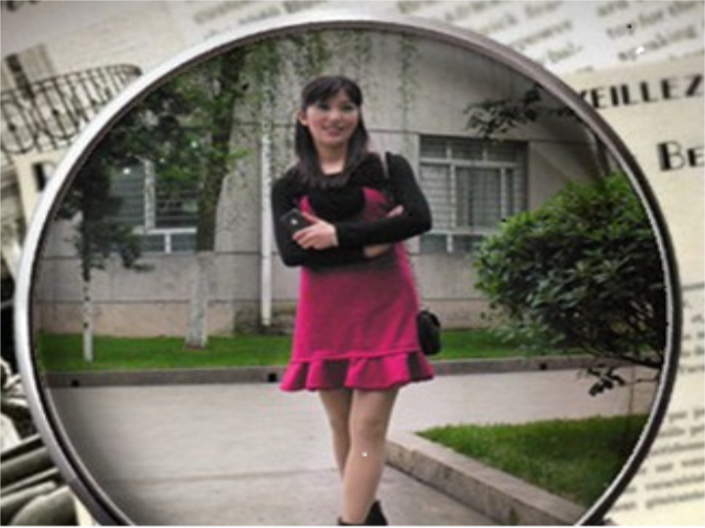**教师简介**

**丁菊**：小学语文高级教师，本科学历，从事教育教学工作25年，在担任小学语文教学和班主任工作期间，注重对教学方法的探索，对教育方式的研究，所教学科教学成绩优秀。以爱心感染学生，以真诚感动家长。所带班级受到学校和家长的好评。曾受到学校及教育局给予 “优秀教师”、“优秀教育工作者”等称号。辅导学生参赛成绩显著，获得过“优秀辅导教师”的称号，在“瓮福”温暖的怀抱里，最幸福的是赢得了家长的信任，孩子们的喜爱。最大的愿望是给予学生最有价值的礼物——“爱”，慷慨和充满激情的爱，而且尽可能多地让学生感受到这种爱。爱的原则——尊重孩子。每一个孩子都有它生命的意义，每一个孩子都是上天精巧创造的，为孩子们今天的成就而感恩。